ESCOLA: ____________________________________________________
NOME: _____________________________________________________
ANO E TURMA: _____________ NÚMERO: _______ DATA: ___________
PROFESSOR(A): _______________________________________________

CIÊNCIAS – 1º ANO – 4º BIMESTRE

QUESTÃO 1

OS OBJETOS SÃO FABRICADOS COM A UTILIZAÇÃO DE DIFERENTES MATERIAIS. MARQUE UM X NA ALTERNATIVA INCORRETA.

( A ) O PLÁSTICO É UTILIZADO NA PRODUÇÃO DE EMBALAGENS, GARRAFAS E POTES.
( B ) O PAPEL É UTILIZADO NA PRODUÇÃO DE CADERNOS, JORNAIS E REVISTAS.
( C ) O VIDRO É UTILIZADO NA PRODUÇAO DE GARRAFAS, ESPELHOS E COPOS.
( D ) O METAL É UTILIZADO NA PRODUÇÃO DE CHAVES, LATAS, ESCOVAS DE DENTE.

QUESTÃO 2

ALGUNS OBJETOS QUE UTILIZAMOS EM NOSSO DIA A DIA PODEM SER FEITOS COM DIFERENTES MATERIAIS. MARQUE UM X NA ALTERNATIVA EM QUE ESSA RELAÇÃO NÃO ESTÁ CORRETA.

( A ) UMA CAIXA PODE SER FEITA COM PAPELÃO OU COM MADEIRA.
( B ) UMA GARRAFA PODE SER FEITA DE PLÁSTICO OU DE VIDRO.
( C ) UMA CANETA PODE SER FEITA DE PLÁSTICO OU DE PAPEL.
( A ) UM CARRINHO DE BRINQUEDO PODE SER DE MADEIRA, DE PLÁSTICO OU DE METAL.

QUESTÃO 3

OS OBJETOS SÃO PRODUZIDOS PARA NOS AUXILIAR EM ALGUMAS TAREFAS DIÁRIAS. MARQUE UM X NA ALTERNATIVA QUE CONTÉM O OBJETO CORRETO DE ACORDO COM A SUA FUNÇÃO.

( A ) A MOCHILA É FEITA PARA GUARDAR E TRANSPORTAR MATERIAS ESCOLARES, ROUPAS E OUTROS OBJETOS.
( B ) O TRAVESSEIRO SERVE PARA NOS MANTER AQUECIDOS DURANTE A NOITE.
( C ) UM GUARDA-CHUVA SERVE PARA REGAR AS PLANTAS DO QUINTAL.
( D ) OS TALHERES SERVEM PARA PODERMOS TOMAR SUCOS DURANTE AS REFEIÇÕES.

QUESTÃO 4

MARQUE UM X NA ALTERNATIVA ABAIXO QUE DESCREVA UMA SITUAÇÃO NA QUAL UM OBJETO NÃO ESTÁ SENDO CORRETAMENTE REUTILIZADO.

( A ) APÓS USAR A LATA DE EXTRATO DE TOMATE, PEDRO APROVEITA PARA PLANTAR UMA SEMENTE NELA.
( B ) APÓS TOMAR SEU SUCO FAVORITO, MIGUEL USOU A BASE DA GARRAFA COMO PORTA-LÁPIS.
( C ) MARIANA LAVOU UM POTE DE VIDRO USADO PARA GUARDAR GRÃOS DE FEIJÃO.
( D ) MARCELO LAVOU COPOS DE PAPEL QUE USOU NA SUA FESTA DE ANIVERSÁRIO.

QUESTÃO 5

NA ESCOLA UTILIZAMOS DIFERENTES OBJETOS. MARQUE UM X NOS OBJETOS QUE NÃO UTILIZAMOS NAS ATIVIDADES ESCOLARES.

( A ) NA AULA DE ARTE, A PROFESSORA UTILIZOU LÁPIS DE COR, TINTA E PAPEL.
( B ) PARA FAZER UM TRABALHO EM GRUPO FORAM UTILIZADOS COLA, PAPEL E RECORTES DE REVISTA.
( C ) NO ESTOJO DE CARLOS SEMPRE TEM VÁRIOS TIPOS DE LÁPIS COLORIDOS.
( D ) AO ARRUMAR A MOCHILA PARA IR À ESCOLA, FÁBIO COLOCOU O FERRO DE PASSAR ROUPA DE SUA MÃE.

QUESTÃO 6

EXISTEM DIVERSAS MANEIRAS DE CONTRIBUIR PARA A CONSERVAÇÃO DO MEIO AMBIENTE. MARQUE UM X NA ALTERNATIVA QUE NÃO REPRESENTA UMA ATITUDE CORRETA DE PRESERVAÇÃO.

( A ) NA ESCOLA, SEPARAMOS OS MATERIAIS QUE PODEM SER RECICLADOS.
( B ) QUANDO VOU AO MERCADO COM MEUS PAIS, NÃO LEVAMOS SACOLAS DE CASA.
( C ) QUANDO GANHO ROUPAS NOVAS DE PRESENTE, SEPARO ALGUMAS ANTIGAS PARA DOAÇÃO.
( D ) MINHA AVÓ PROCURA REAPROVEITAR RESTOS DE ALIMENTOS NO PREPARO DE OUTROS ALIMENTOS.

QUESTÃO 7

LIGUE CADA OBJETO AO NOME DO PRINCIPAL MATERIAL UTILIZADO EM SUA COMPOSIÇÃO.
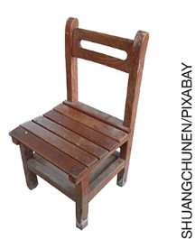  CADEIRA | BORRACHA
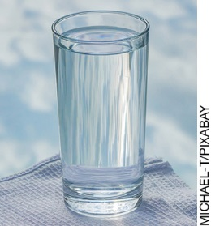  COPO | MADEIRA
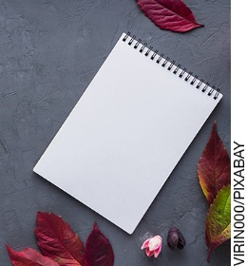  CADERNO | VIDRO
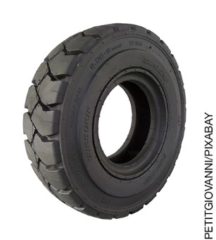  PNEU | PAPEL

QUESTÃO 8

ENTRE OS OBJETOS APRESENTADOS ABAIXO, CIRCULE DE VERDE OS QUE FOREM FEITOS DE PLÁSTICO E DE VERMELHO OS QUE FOREM FEITOS DE METAL.

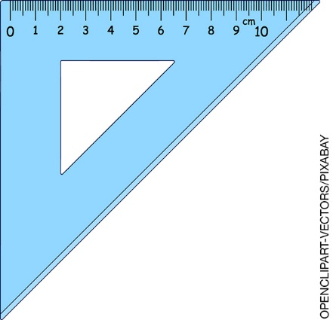 | 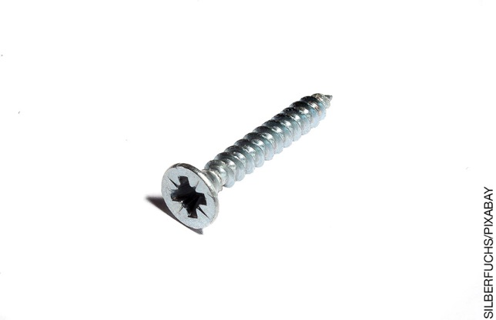
RÉGUA | PARAFUSO
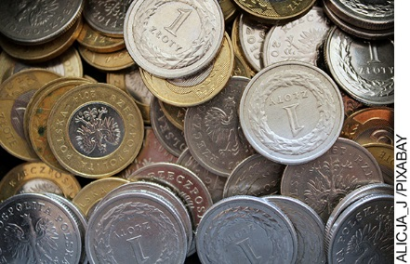 | 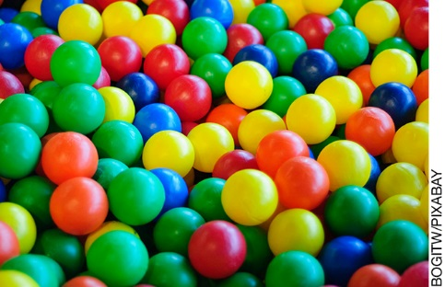
MOEDA | BOLINHAS

QUESTÃO 9

MARQUE UM X NOS QUADRADINHOS CORRESPONDENTES A OBJETOS PRODUZIDOS COM MAIS DE UM MATERIAL.
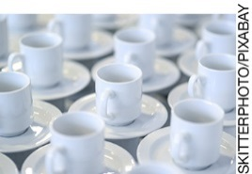  CANECA |  | 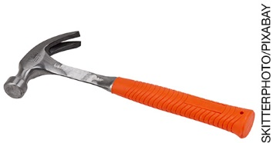  MARTELO
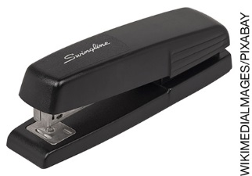  GRAMPEADOR |  | 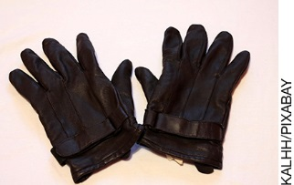  LUVAS

QUESTÃO 10

LIGUE CADA OBJETO À SITUAÇÃO NA QUAL CADA UM DELES GERALMENTE É UTILIZADO.

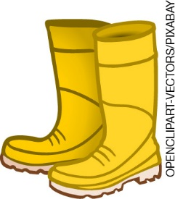 |  | 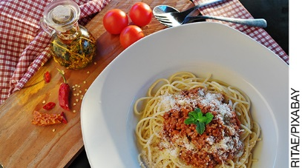
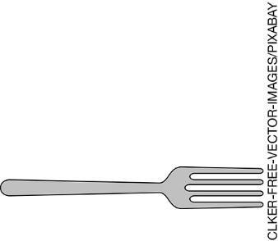
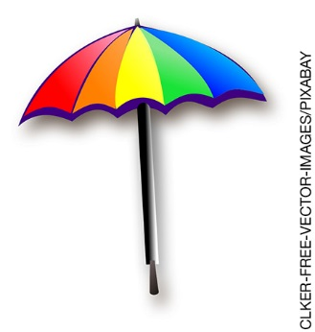 |  | 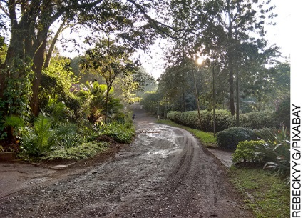

QUESTÃO 11

COMPLETE A FRASE COM O TIPO DE MATERIAL OBSERVADO NAS IMAGENS.

ESTE ARMÁRIO É FEITO DE ________________________. | 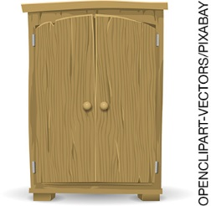
ESTE COFRE É FEITO DE ________________________. | 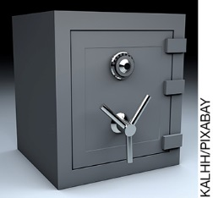
ESTE ÁQUARIO É FEITO DE ________________________. | 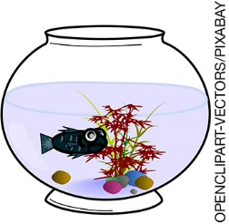

QUESTÃO 12

- ORDENE OS NÚMEROS E DESCUBRA UM TIPO DE MATERIAL UTILIZADO NA FABRICAÇÃO DE OBJETOS.

P | S | T | I | A | O | C | L
1 | 4 | 5 | 6 | 3 | 8 | 7 | 2

______________________________________________________________

- CIRCULE OS OBJETOS QUE UTILIZAM ESTE MATERIAL EM SUA FABRICAÇÃO.

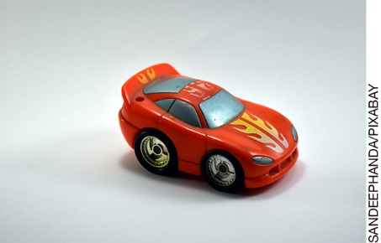

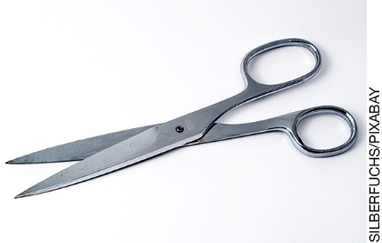 | 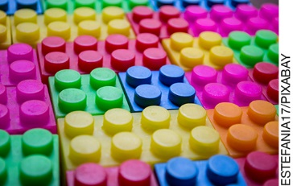

QUESTÃO 13

- SIGA OS NUMERAIS EM ORDEM CRESCENTE E DESCUBRA O OBJETO ABAIXO.

 | 7 -E |  | 5- N |  | 3- T |  | - P
8- E |  | 6- E |  | 4- I |  | 2 - A

__________________________________________________________

- Faça um desenho do objeto que você descobriu e pinte com a cor que você mais gosta.

QUESTÃO 14

PINTE DE VERDE OS MATERIAIS QUE ESTÃO PRESENTES NOS OBJETOS ABAIXO, E DE VERMELHO OS MATERIAIS QUE NÃO ESTÃO PRESENTES NELES.

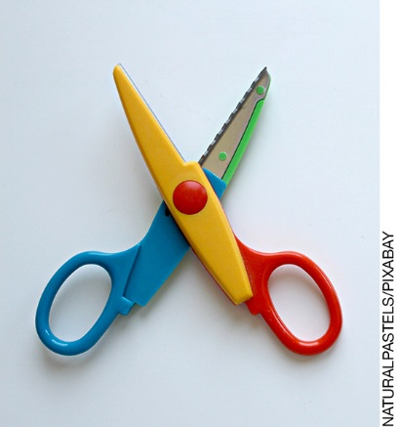 | METAL
 | PLÁSTICO
 | VIDRO
 | MADEIRA
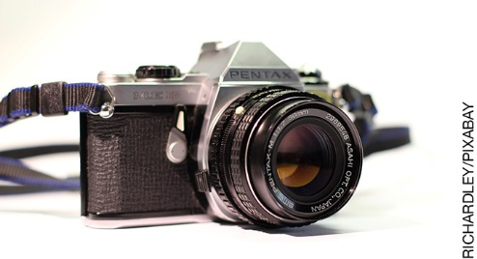 | METAL
 | PLÁSTICO
 | VIDRO
 | MADEIRA

QUESTÃO 15

- DESENHE NO ESPAÇO ABAIXO ALGUM ITEM DO SEU MATERIAL ESCOLAR QUE SEJA FEITO APENAS DE UM TIPO DE MATERIAL.

- DESENHE NO ESPAÇO ABAIXO ALGUM ITEM DO SEU MATERIAL ESCOLAR QUE SEJA FEITO DE PELO MENOS DOIS MATERIAIS DIFERENTES.

Ciências – 1º ano – 4º bimestre

Interpretação a partir das respostas dos alunos e reorientação para planejamento

Questão 1
Esta questão avalia a habilidade de reconhecer os materiais dos quais são feitos os objetos de uso cotidiano do aluno.
Resposta: alternativa D.
Caso o aluno marque a alternativa A, promova atividades em que ele interaja com este material, como um pote de mantimentos que ele possa ter na própria mochila ou mesmo uma sacolinha plástica, que muitas vezes envolve estes materiais para o transporte.
Caso o aluno marque a alternativa B, promova atividades em que o aluno possa ir, acompanhado dos pais, a uma banca de jornal, e interagir com revistas em quadrinhos, jornais, etc. Peça para que eles anotem as sensações percebidas ao tocar em cada tipo de folha, pois algumas são mais finas, outras grossas, outras frágeis e outras até sujam os dedos.
Caso o aluno marque a alternativa C, promova atividades em que ele manuseie, com muito cuidado, objetos deste material, como copos e garrafas, sempre acompanhado de um adulto, para evitar acidentes. Seria interessante promover um debate sobre qual material é mais utilizado em determinados objetos, indagando aos alunos, por exemplo, o porquê de geralmente não ser utilizado papel comum para fabricar copos. Essa temática já encaminha para futuras discussões, como a importância da reciclagem de determinados materiais.
Para finalizar, pode-se preparar uma atividade em que os alunos, de olhos fechados, devem descobrir o objeto que se encontra dentro de um saco e de qual material ele é feito.

Questão 2
Esta questão avalia a capacidade de identificar os diferentes materiais que podemos utilizar para produzir objetos do nosso dia a dia, relacionando com suas propriedades.
Resposta: alternativa C.
Caso o aluno marque a alternativa A, promova atividades de construção de caixas de papelão na sala de aula, solicitando que o aluno traga de algum mercado uma caixa de papelão desmontada. Peça para que observe, quando for à feira com os pais, o material que é utilizado para montar as caixas que os feirantes utilizam para armazenar e transportar as frutas.
Caso o aluno marque a alternativa B, promova atividades em que ele analise o material de que é feita a garrafinha que geralmente utiliza para tomar água na escola e que comparem com algumas existentes. É importante que eles percebam o quanto a garrafa de plástico é mais prática, por correr menos riscos de quebrar durante seu transporte.

Caso o aluno marque a alternativa D, peça para que os alunos tragam diversos carrinhos de brinquedo e realize uma atividade no qual o aluno tem que identificar o objeto, de olhos vendados, utilizando o tato.

Questão 3
Esta questão avalia a habilidade de relacionar os objetos à função a que são destinados.
Resposta: alternativa A.
Caso o aluno assinale a alternativa B, promova atividades que façam com que o aluno identifique os objetos que utilizamos para dormir (cama, colchão, travesseiro) e peça para que escrevam ou desenhem a função de cada um deles, destacando o que eles fazem com o travesseiro.
Caso o aluno assinale a alternativa C, promova atividades em que o aluno possa regar algumas plantas pelo colégio, utilizando o regador. Peça também que desenhem pessoas andando em uma rua em um dia de chuva, destacando os objetos que possam servir à proteção do corpo, como botas, capas de chuva, guarda-chuva, entre outros.
Caso o aluno assinale a alternativa D, promova um piquenique na escola e peça para que os alunos tragam talheres e copos de plástico e que descrevam a função de cada um deles.

Questão 4
Esta questão avalia a capacidade de compreender em quais situações devemos reutilizar alguns objetos.
Resposta: alternativa D.
Espera-se que os alunos identifiquem que somente as alternativas A, B ou C são possíveis, pois descrevem situações em que objetos são reutilizados de forma prática e segura. Comente o quanto é perigoso reutilizar copos de papel, que são descartáveis, pois acumulam sujeira e se desfazem, podendo liberar substâncias indesejadas, como tintas, na reutilização.

Questão 5
Esta questão avalia se os alunos relacionam objetos que utilizamos na rotina escolar às suas principais funções.
Resposta: alternativa D.
Caso o aluno marque as alternativas A, B ou C, é possível que ele não tenha realizado atividades utilizando alguns desses objetos escolares. Promova atividades em que alguns alunos mostrem para a sala o que possuem em suas mochilas e estojos, de modo que os itens em comum possam ser listados na lousa.

Questão 6
Esta questão avalia a habilidade de se preocupar com o meio ambiente, com atitudes referentes à reciclagem e à reutilização de materiais.
Resposta: alternativa B.

Caso o aluno marque as alternativas A, C ou D, é possível que ele não tenha esses hábitos em casa, os quais podem ser trabalhados por meio de atividades que demonstrem a importância dos “cinco R”, como dar um novo uso a embalagens reutilizáveis, diminuir o consumo, doar utensílios em bom estado para que outra pessoa faça bom uso deles e separar o lixo para que possa ser devidamente reciclado. Uma sugestão é fazer uma lista na lousa dos materiais que devem ser colocados em lixeiras diferentes, ou mesmo promover um passeio pelo colégio para observar e compreender cada cor associada às lixeiras da escola. O aluno que marcou o item D possivelmente não considera o reaproveitamento de alimentos como uma atitude que contribui para conservar o meio ambiente. Nesse caso, mostre a ele diferentes receitas que reaproveitam cascas de frutos e resto de alimentos. Enfatize a ele que, reaproveitando alimentos, colaboramos para que seja produzida menor quantidade de alimentos para atender à população, diminuindo, assim, os prejuízos para o ambiente.

Questão 7
Esta questão avalia a habilidade de identificar o principal material que constitui alguns objetos do nosso dia a dia.
Resposta: A – madeira; B – vidro; C – papel; D – borracha.
Caso o aluno troque alguns materiais, promova atividades de observação dos materiais da sala de aula, como carteiras, papéis, garrafinhas de plástico, etc. Peça para que eles façam uma representação desses objetos e escrevam o nome dos materiais correspondentes. Se possível, promova uma atividade de observação direta de cada objeto apresentado na questão para que os alunos identifiquem os materiais.

Questão 8
Esta questão avalia a habilidade de identificar o material que constitui alguns objetos do dia a dia.
Resposta: A – verde; B – vermelho; C – vermelho; D – verde.
Caso algum aluno tenha dificuldade, peça para que ele imagine como seriam esses objetos se fosse feitos do material que ele citou, estimulando-o a citar as características dos materiais e a imaginar como elas se comportariam nos objetos. Comente que réguas de metais existem, mas são mais pesadas que as de plástico. Já os parafusos e moedas de plástico, apesar de existirem na forma de brinquedos, para o uso convencional não são indicadas, pois não apresentam resistência suficiente. Por fim, peça para se imaginarem pulando em uma piscina de bolinhas de metal.

Questão 9
Esta questão avalia a habilidade de identificar objetos que são produzidos com mais de um material.
Resposta: Martelo e grampeador.
Espera-se que os alunos identifiquem o grampeador e o martelo como constituídos por mais de um material. Caso eles sintam dificuldades, auxilie-os a identificar cada um dos constituintes desses objetos. Para aprofundar, peça para que desenhem detalhadamente cada um desses objetos (ou outro que possa ser visto em sala de aula), pedindo para que utilizem determinada cor para cada material que constitui o objeto.

Questão 10
Esta atividade avalia a habilidade de relacionar alguns objetos à situação na qual ele pode ser utilizado.
Resposta: botas – caminhar em terreno com lama; garfo – levar os alimentos à boca; guarda-sol – frequentar a praia.
Espera-se que os alunos associem o uso dos objetos às situações apresentadas. Caso eles encontrem dificuldades, peça para que descrevam situações em que alguns objetos podem ser úteis, como óculos escuros em dias ensolarados, capas de chuva em dias chuvosos, toucas em dias de muito frio, etc. É possível pedir para que os alunos imaginem um lugar ou uma situação e listem todos os objetos que utilizariam naquele momento.

Questão 11
Esta questão avalia a habilidade de identificar o material de que é feito o objeto da figura e escrever seu respectivo nome.
Resposta: madeira; metal; vidro.
Espera-se que os alunos completem a frase com o elemento constituinte do objeto da imagem. Caso os alunos encontrem dificuldades, promova atividades em que eles precisam observar diversos tipos de objetos em casa e anotar os materiais que os constituem. Essas anotações podem ser passadas em forma de lista para comparar com os objetos dos colegas, dessa forma, perceberão que um mesmo objeto pode ser formado de materiais diferentes, como um armário de metal e outro de madeira.

Questão 12
Esta questão avalia a habilidade de identificar o material constituinte de alguns objetos.
Resposta: A – plástico; B – blocos de montar e carrinho.
Espera-se que o aluno, por meio das imagens mostradas, seja capaz de identificar o bloco de montar e o carrinho como objetos feitos de plástico. Caso algum aluno apresente dificuldade, é possível que ele não tenha conseguido identificar, por meio da imagem, o material constituinte dos objetos, ou associou a algum tipo de objeto que ele já tenha visto, como um anel de plástico. Neste caso, promova atividades que destaquem que um mesmo objeto pode ser de vários tipos de materiais diferentes, ou mesmo formado por muitos deles.

Questão 13
Esta atividade avalia a capacidade de montar palavras seguindo determinada ordem.
Resposta: Patinete.
Espera-se que o aluno encontre a palavra e consiga representar de forma correta o desenho do objeto. Caso o aluno desconheça esse objeto, mostre imagens de crianças brincando com ele. Aproveite para falar sobre segurança e peça para que os alunos listem os equipamentos de proteção necessários para utilizá-lo, além de descobrirem o material de que são formados.

Questão 14
Esta atividade avalia a capacidade de identificar os diferentes tipos de material que constituem alguns objetos.
Resposta: Tesoura: metal e plástico da cor verde; vidro e madeira da cor vermelha.
Câmera fotográfica: metal, plástico e vidro da cor verde; madeira da cor vermelha.
Caso algum aluno tenha dificuldade, leve para a sala de aula os objetos apresentados na atividade e permita que ele os manuseie, a fim de perceber as características dos materiais e identificá-los.

Questão 15
Esta questão avalia a capacidade de identificar os materiais que constituem alguns objetos de uso cotidiano.
Resposta: A – régua, tesoura, borracha, etc.
B – tesoura, caderno, caneta, lápis, etc.
Caso algum aluno apresente dificuldade, permite que ele manipule alguns materiais escolares e perceba quais deles pode desenhar no primeiro quadro e quais deles pode desenhar no segundo quadro.

Grade de correção
Ciências – 1º ano – 4º bimestre
Escola:
Aluno:
Ano e turma: |  | Número: |  |  | Data:
Professor(a):
Questão | Habilidade avaliada |  | Gabarito | Resposta apresentada pelo aluno |  | Reorientação de planejamento | Observações
1 | Esta questão avalia a habilidade de reconhecer os materiais dos quais são feitos os objetos de uso cotidiano do aluno. |  | Alternativa D.
2 | Esta questão avalia a capacidade de identificar os diferentes materiais que podemos utilizar para produzir objetos do nosso dia a dia. |  | Alternativa C.
3 | Esta questão avalia a habilidade de relacionar os objetos com a função a que são destinados. |  | Alternativa A.
(continua)

(continuação)
4 | Esta questão avalia a capacidade de compreender em quais situações devemos reutilizar alguns objetos. | Alternativa D.
5 | Esta questão avalia a habilidade de analisar objetos que utilizamos na rotina escolar. | Alternativa D.
6 | Esta questão avalia a habilidade de se preocupar com o meio ambiente, com atitudes referentes à reciclagem e à reutilização de materiais. | Alternativa B.
7 | Esta questão avalia a habilidade de identificar o principal material que constitui alguns objetos do nosso dia a dia. | A – madeira;  B – vidro;  C – papel;  D – pneu.
8 | Esta questão avalia a habilidade de identificar o material que constitui alguns objetos do dia a dia. | A – verde;  B – vermelho;  C – vermelho;  D – verde.
(continua)

(continuação)
9 | Esta questão avalia a habilidade de identificar objetos que são produzidos com mais de um material. | Martelo e grampeador.
10 | Esta atividade avalia a habilidade de relacionar o objeto à situação na qual ele pode ser utilizado. | Botas – lama; Garfo – almoço;  Guarda-sol – praia.
11 | Esta questão avalia a habilidade de identificar o material de que é feito o objeto da figura e escrever seu respectivo nome. | Madeira; metal; vidro.
12 | Esta questão avalia a habilidade de identificar o material constituinte de alguns objetos. | A – plástico;  B – blocos de montar.
13 | Esta atividade avalia a capacidade de montar palavras seguindo determinada ordem. | Patinete.
(continua)

(continuação)
14 | Esta atividade avalia a capacidade de identificar os diferentes tipos de material que constituem alguns objetos. | Tesoura: metal e plástico da cor verde; vidro e madeira da cor vermelha.  Câmera fotográfica: metal, plástico e vidro da cor verde; madeira da cor vermelha.
15 | Esta questão avalia a capacidade de identificar os materiais que constituem alguns objetos de uso cotidiano. | A – régua, tesoura, borracha, etc.  B – tesoura, caderno, caneta, lápis, etc.

